Министерство образования и науки, молодежи и спорта Украины

Приазовский государственный технический университет

Кафедра материаловедения

**домашнее задание**

по дисциплине Специальные стали и сплавы

**на тему: Сплавы с особым коэффициентом линейного расширения**

**температурный коэффициент упругость сплав**

**Введение**

Среди конструкционных материалов важное место занимают инварные ГЦК-сплавы на основе системы Fe-36% Ni,для которых свойственно аномально низкое термическое расширение в диапазоне температур 4.2-300 К. Кроме того, они обладают низкими значениями модулей упругости, теплопроводности, а так же большой объемной магнитострикцией и теплоемкостью. Благодаря низкому значению температурного коэффициента линейного расширения (ТКЛР), инварные сплавы находят широкое применение в различных областях техники, где предъявляются высокие требования к термической стабильности размеров изделия. [1]

**1. Происхождение и особенности инварных аномалий физических свойств**

Под инварными аномалиями физических свойств подразумеваются малые значения температурного коэффициента линейного расширения (ТКЛР), положительные или нулевые величины температурных коэффициентов модулей упругости, большие положительные значения спонтанной магнито-стрикции и магнитострикции парапроцесса, значительное уменьшение температуры магнитного упорядочения и намагниченности под действием давления и т.д. В инварах эти параметры, как правило, по абсолютной величине на порядок больше, чем у обычных ферромагнетиков [2].

Еще не так давно к инварам относили лишь сплавы на основе γ-Fe систем Fe-Ni, Fе-Со, Fe-Pt, Fe-Pd и Fe-Mn. К настоящему времени инвароподобные свойства обнаружены в большом числе сплавов и соединений не только с кристаллической решеткой, но и с аморфной структурой. Из веществ с кристаллической структурой инвароподобные характеристики имеют сплавы с ГЦК-решеткой (на основе Fe-Ni), ОЦК-решеткой (Fе-Со), сложной кубической ре шеткой (фазы Лавеса ZrFe2, РЗМСо2), с гексагональной решеткой (РЗМFе17). Инвароподобные свойства характерны для материалов с маг нитным упорядочением второго рода (γ-Fe-Ni), первого рода (НоСо2, ЕгСо2) и для сплавов Сг-Fе, Сг-Fе-Мn и соединений Mn-As1-xSbx у которых основа Сг и MnAs имеет фазовый магнитный переход первого рода. В инвары включены зонные ферромагнетики на основе Зd-переходных металлов (сплавы на основе γ-Fe) и соединения РЗМСо, и РЗМFе17, у которых часть электронов-носителей магнитного момента (4f-электроны) локализованы. Инвароподобные характеристики обнаружены не только в сплавах на основе или с участием Ре, но и в сплавах и соединениях, не имеющих в своем составе Fе, таких ZrZn2, Ni-Pt, Ni3Al, НоСо2 и т.д.. Инвароподобными свойствами обладают как вещества с концентрационной негомогенностью (γ-Fe-Ni), так и соединения с концентрационной гомогенностью (фазы Лавесса). К инварам исследователи относят очень слабые зонные ферромагнетики (ZrZn, NiTi, Fe3Al), слабые зонные ферромагнетики (γ-Fe-Ni) и сильные зонные ферромагнетики (Fе-Рt, Fе-Рd), а также антиферромагнетики (γ-Fe-Mn, Cr-Mn)[2].

Из изложенного выше видно, что инварный эффект не связан с определенным кристаллическим строением вещества, типом магнитного упорядочения, гомогенностью или негомогенностью твердого раствора, он является многогранным часто встречающимся в природе явлением.

По характеру физических свойств γ-Fe-Ni сплавы можно разделить на три группы:

1. Ni и Fe-Ni сплавы, содержащие 70% Ni и выше.
2. Средненикелевые сплавы с концентрацией Ni ~45%-~70%.

3.Инвары с содержанием ~ Ni 28% -~5%.

В сплавах 1 группы слабые магнитообъемные аномалии наблюдаются только в окрестностях *Тс.* По мере приближения в сплавах содержание № к ~70% отмеченные аномалии ослабевают до пол ной ликвидации (рис. 1.1)при этом разный характер зависимостей ωs(T2) в интервале ∆T и ниже Tk нивелируется.

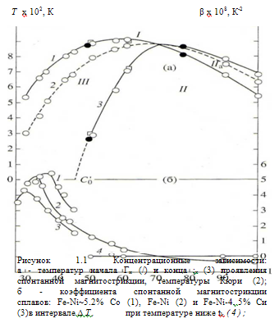

В итоге при 70%Ni β= 0 при всех температурах ниже *Тс.* Практическое совпадение Js/J0 (T/Tc)сплавов 1 группы, особенно близких к 70%Ni, с функцией Бриллюэна B1/2 свидетельствует, что хотя эти сплавы относятся к зонным ферромагнетикам, температурная зависимость Js формируется в основном за счет пере ориентации магнитных моментов вдоль векторов намагничивания доменов при практическом постоянстве их величины при температурах ниже *Тс.* Это мнение подтверждается термодинамическим анализом магнитных вкладов в физические свойства Ni в работе [3], в которой показано, что ферромагнетизм № удовлетворительно описывается как зонной, так и локализованной моделями. Отмеченное выше, и максимально возможные значения μ0 и J0, их совпадения с кривой C-П дало основание считать Ni и сплавы 1 группы сильны ми зонными ферромагнетиками [3]. Несколько более высокие значения μBNi в парамагнитном состоянии по сравнению с ферромагнитным дает основание предполагать, что в окрестностях *Тс* возможно некоторое перераспределение электронов между Зd-подзонами, вызывающими те небольшие магнитообъемные эффекты в окрестностях Tс, которые отмечены выше. В сплавах 3 группы - инварах, несмотря на ослабление магнитообъемных аномалий при ферромагнитном упорядочении (рис. 1.2), постоянство коэффициента Р во всем температурном интервале от *Тс* до 4.2 К свидетельствует о единстве природы ферромагнитного состояния при всех температурах ниже *Тс.*

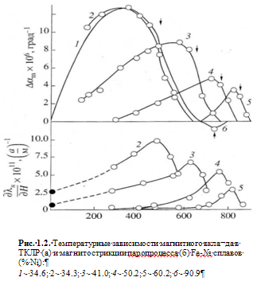

Fе-Ni инвары традиционно относят к слабым ферромагнетикам , так как их средние магнитные моменты не обладают максимально возможными значения ми, а μв и J0 не ложатся на кривую С-П. В настоящее время установлено, что в этих сплавах магнитный момент появляется еще в парамагнитном состоянии благодаря спиновым флюктуациям и возрастает при переходе температуры через *Тс* и далее вплоть до глубокого охлаждения. Сравнение поведения μв Ni и инваров дает основание утверждать, что знак коэффициента β, α, следовательно, и знак магнитообъемных аномалий определяются характером изменения μв при переходе сплава из парамагнитного состояния в ферромагнитное. В сильном ферромагнетике- Ni более высокое значение μв в парамагнитном состоянии по сравнению с ферромагнитным обеспечивают отрицательный знак коэффициента β.

В работе [1] установлено, что для γ-Fe-Ni сплавов характерно, что в слабом ферромагнитном состоянии спонтанная магнитострикция обратнопропорциональна квадрату температуры, а коэффициент спонтанной магнитострикции имеет положительное значение. В сильном ферромагнитном состоянии при температурах ниже tк в γ-Fe-Ni сплавах магнитный вклад в ТКЛР практически не обнаруживается и только в узкой области температур, примыкающей к *Тс* , спонтанная магнитострикция сплавов по составу близких к Ni пропорциональна квадрату температуры, а коэффициент спонтанной магнитострикции имеет малые значения и отрицательный знак.

**2.Теплофизические и механические свойства сплавов инварного класса системы Fe-Ni-C**

Сплавы, содержавшие 28 - 40 % Ni и 0,1 - 1,0 % С, изучали в аустенит-ном состоянии после закалки от 1130 °С в воде. Фазовый состав определяли рентгеновским и металлографическим методами, а также методом ЯГР. По мере увеличения содержания углерода в сплавах, содержавших менее 34 % Ni, происходило снижение уровня ТКЛР (рис. 2.1), а концентрация никеля, отвечавшая минимальному значению ТКЛР, уменьшалась, причем его значение несколько росло.

Очень важно, что добавки углерода в железоникелевые сплавы расширяют температурный диапазон, в котором сохраняется пониженное значение ТКЛР.

На рис. 2.1 в качестве примера приведены результаты, иллюстрирующие влияние углерода на твердость железоникелевых сплавов с 34 % Ni. Видно, что с повышением его содержания твердость сплавов возрастает, что обусловлено искажениями кристаллической решетки, увеличением сил трения, препятствующих движению дислокаций. Легирование углеродом ведет также к уменьшению энергии дефектов упаковки, затрудняет поперечное скольжение, вызывая тем самым упрочнение.[5]

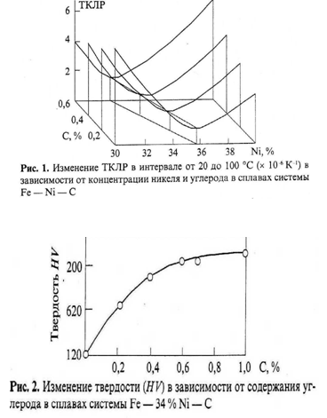

**3.Атомно-кристаллическая структура сплавов системы Fe-Ni-C**

Методом ЯГР изучали тонкую магнитную и атомную структуры сплавов, содержавших 28 - 35 % Ni и 0,1 - 1,0 % С в аустенитном состоянии. Оказалось, что с увеличением содержания углерода средняя вели чина сверхтонкого магнитного поля на ядрах 57Ре воз растает, происходит также уширение линий сверхтонкого расщепления вследствие флуктуации сверхтонко го магнитного поля около средней величины.

Результаты мессбауэровских исследований сплавов свидетельствуют об их магнитной негомогенности в закаленном состоянии. При этом имеется несколько типов локальных атомных конфигураций железа, которым соответствуют разные значения сверхтонких магнитных полей. С увеличением концентрации никеля и углерода магнитная негомогенность усиливается.

Детальный анализ кривых распределения сверх тонких полей *Р(Н)* позволяет выявить пять наиболее вероятных значений Hcв(рис. 3.1). В частности, для сплава 70НЗЗ они близки к 17,5; 19,1; 20,7; 23,1 и 25,5 МА/м. Формирование таких полей обусловлено образованием локальных конфигураций железа, имеющих в своем окружении разное число атомов никеля и углерода. Атомы железа, находящиеся в таких конфигурациях, имеют разные магнитные моменты. Конфигурации со сверхтонким полем 17,5 МА/м могут быть связаны с атомами железа, находящимися в окружениях, близких к окружению атомов железа в цементите. Конфигурации с полем 20,7 МА/м связаны с атомами железа, не имеющими в ближайшем окружении атомов угле рода, а окруженными только никелем. Наконец, кон фигурации с полями 23,1 и 25,5 МА/м могут быть связаны с атомами железа, находящимися в окружении как никеля, так и углерода, причем с разным числом атомов никеля и углерода в них.

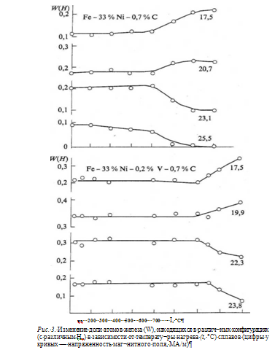

Анализ кривых распределения Р(Н) при нагреве закаленных сплавов позволяет сделать следующее заключение о характере протекающих процессов атомного перераспределения. Наиболее активно они протека ют при 450 - 600 °С. При этом атомы углерода уходят от атомов железа, имеющих в своем окружении повышенное число атомов никеля, т.е. из окружений, которым отвечают значения сверхтонких магнитных полей 23,1 и 25,5 МА/м. Часть углерода занимает такие конфигурации, в которых атомы железа не имеют в своем ближайшем окружении атомов никеля или имеют небольшое их число. При этом формируются конфигурации, близкие к цементиту FезС, для которых величина сверх тонкого магнитного поля составляет 16,7 - 17,5 МА/м. Соответственно возрастает доля атомов железа, находящихся в окружениях, близких по составу к твердому раствору железа и никеля и не содержащих атомов углерода (Hсв = 20,7 МА/м). Наконец, после нагрева при 700 °С твердый раствор состоит преимущественно из двух типов областей, которым соответствуют сверхтон кие поля 17,5 и 20,7 МА/м. Наряду с процессами пере распределения атомов углерода при температурах, близких к 500 °С, протекают процессы установления ближнего порядка атомов железа и никеля.

С целью оценки концентрации углерода в твердом растворе рентгеновским методом определяли изменение периода решетки в зависимости от* содержания никеля и углерода, а также от температуры нагрева закаленных сплавов.

Концентрация углерода, находящегося в твердом растворе, после нагрева сплава Fе — 33 % Ni— 0,7 % С до 680 °С уменьшается на 0,5 % и составляет ~ 0,2 %. Этот результат близок к данным определения концентрации углерода, полученным методом ЯГР с использованием кривых зависимости среднего значения сверх тонкого магнитного поля от концентрации никеля и углерода.

Чтобы уточнить характер процессов, протекающих при нагреве, исследовали процессы выделений при термической обработке железоникелевого сплава, со державшего от 0,3 до 0,8 % С. Поперечные и продольные микрошлифы, вырезанные из прутков диам. 12 мм, после механической полировки подвергали травлению в 3 %-ном растворе Нг40з в этиловом спирте.[5]

Во всех сплавах независимо от содержания угле рода, в каждом зерне аустенита отмечали большое количество двойников, простиравшихся, как правило, от границы до границы зерна и имевших толщину от 2 до 200 мкм. Для исследования процессов выделения использовали закаленные образцы сплава Fе — 33 % Ni — 0,8 % С при отжиге длительностью 1 ч в области температур 100 - 650 °С. Полученные результаты хорошо согласуются с данными ЯГР и рентгеновского анализа, подтверждают вывод об активном перераспределении углерода и выделении графита и цементита в диапазоне 500 - 650 °С и позволяют уточнить характер структурных преобразований.

В целом результаты металлографического исследования аустенитных сплавов Fе — Ni — С и их сопоставление с данными рентгеновского анализа и ЯГР свидетельствуют о следующем:

аустенит в этих сплавах обладает ярко выраженной склонностью к образованию двойников отжига и к графитизации;

выделение атомов углерода из твердого раствора у при отжиге в области температур 500 - 650 °С происходит в результате двух процессов — образования частиц цементита FезС и выделения графита;

местами преимущественного зарождения цементита служат границы двойников (в сердцевине образцов) и границы зерен (в поверхностной зоне).

При изучении влияния термической и деформационной обработки на инварные и механические свойства сплавов Fе — Ni и Fе — Ni— С выявили увеличение ТКЛР с повышением температуры нагрева до 500 °С. При более высоких температурах (выше 600 °С) ТКЛР уменьшается. Эти изменения обусловлены процессами перераспределения атомов железа, никеля и углерода. Увеличение ТКЛР в результате нагрева при темпера турах, близких к 500 °С, связано с процессами установления ближнего порядка атомов железа и никеля.

В результате деформации сплавов Fe — Ni и Fe —Ni — С (прокаткой, шлифовкой, точением, ковкой и др.) наблюдаются уменьшение ТКЛР и повышение температуры перегиба *ТП.* Нагрев деформированных сплавов Fe — Ni — С повышает величину ТКЛР, и при температурах нагрева выше 550 °С его значение приближается к ТКЛР закаленных образцов.

Результаты проведения исследований показывают, что с ростом степени деформации уровень прочностных свойств повышается. В частности, для сплава 60Н34 пре дел текучести возрастает с 350 до 800 МПа при увеличении степени деформации от 0 до 50 %. Последующий отжиг деформированных сплавов при 300 - 400 °С вызывает дальнейшее упрочнение (σ02 до 1000 МПа).

Таким образом, у сплавов системы Fe — Ni — С может быть достигнуто хорошее сочетание физических и механических свойств: достаточно низкое значение температурного коэффициента линейного расширения(2,5 • 10-6 К-1) при высоком уровне прочностных свойств (σ02 — до 1000 МПа, — σв до до 1500 МПа). Однако для получения высоких прочностных свойств требуется пластическая деформация. Для изделий сложной геометрической формы проведение деформационной об работки в ряде случаев затруднительно.

**4.** **Влияние ванадия на структуру и свойства сплавов системы Fe-Ni-C**

С целью упрочнения сплавов системы Fe — Ni — С путем термической обработки их легировали ванадием. Изученные сплавы на основе железа содержали 28-38 % Ni; 0,2 - 1,0 % С; 0,3 - 2,0 % V. На первом этапе работы изучали атомно-структурные превращения и процессы распада методами ЯГР, рентгеновским, электронной и оптической микроскопии.

Мессбауэровские спектры сплавов Fe — Ni — С с добавками карбидообразующих элементов имеют вид хорошо разрешенного сверхтонкого магнитного расщепления с уширенными и асимметричными крайними пиками. Анализ кривых Р(Н) для этих сплавов про водили так же, как и для сплавов Fe — Ni — С. Методом ЯГР изучали процессы перераспределения атомов при нагреве закаленных сплавов Fe — Ni — С—V (см. рис. 3.1). Установлено, в частности, что для сплавов Fe — (28 - 38) % Ni — (0,1 - 0,9) % С — (0,3 - 2,0) % V процессы атомно-структурных превращений протекают следующим образом. Наибольшая их активность отмечается при температурах нагрева выше 500 - 600 °С. При этом атомы углерода уходят от атомов железа, имеющих в своем окружении повышенное число атомов никеля, и стремятся попасть в области с большим содержанием железа. Часть атомов железа формирует вместе с углеродом конфигурации, близкие к цементиту FезС, для которых величина сверхтонкого магнитного слоя составляет около 220 кЭ. Следует отметить (см. рис. 3), что для сплавов Fе — Ni — V температуры, при которых наблюдаются процессы атомного перераспределения (> 550 °С), почти на 150 °С выше, чем для сплавов, не содержащих ванадия (~ 400 °С).

Мессбауэровский метод регистрирует в основном процессы, связанные с изменением локального окружения атомов железа. Для выявления других возможных процессов проводили исследования с использованием рентгеновского метода электронной и оптической микроскопии. Рентгеновским методом определяли величину периода решетки, а также ширину рентгеновских линий (222)т для сплавов Fе — Ni — С —V после закалки и последующего отжига при разных температурах (до 800 °С). Заметное изменение периода решетки (от 0,3615 до 0,3597 нм) отмечается в интервале 550 -700 °С (рис. 4.1).

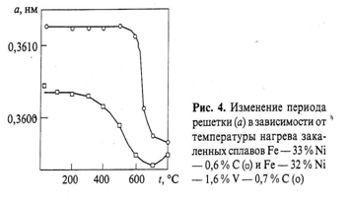

Уменьшение периода решетки при нагреве связано с протеканием процессов перераспределения атомов, приводящих к уменьшению содержания углерода в решетке твердого раствора γ и к образованию карбида ванадия VС. На его образование указывают данные электронно-микроскопического и металлографического исследований. Для сплавов Fе — Ni — С — V характерна равномерность выделения карбидов по всему объему зерна, особенно при низких температурах, и только при высоких температурах (выше 650 °С) начинается преимущественное выделение частиц карбидов по границам зерен.

Сопоставление результатов исследований, полученных разными методами, позволило установить общую картину атомно-структурных превращений при нагреве аустенитных сплавов Ре — № — С — V. На ранних стадиях старения (ниже 600 °С) происходит перегруппировка атомов, при этом атомы углерода уходят от атомов железа, имеющих в своем окружении повышенное число атомов никеля. Часть атомов углерода и железа, имеющих в ближайшем окружении пониженное число атомов никеля, образуют атомные конфигурации, близкие к цементиту FезС. Другая часть атомов углерода вместе с атомами ванадия образуют выделения карбида ванадия (VС). Образование карбидных частиц наиболее активно протекает при 600 - 650 °С и заканчивается при 700 -800 °С. Важная отличительная особенность ванадийсодержащих сплавов системы Fе — Ni — С заключается в том, что при нагреве в диапазоне от 300 до 900 °С не регистрируются процессы выделения графита, несмотря на большое содержание углерода(~ 0,7 - 0,9 %).

Процессы перераспределения атомов при нагреве сплавов Fе — Ni — С — V обусловливают изменение физико-механических свойств. В частности, вели чина ТКЛР при нагреве сплавов ниже 550 °С возрастает на ~ (0,5 - 0,7) ■ 10~6 К1; при 600 - 800 °С уменьшается на (1 - 1,2) • 10-6 К -1 и при дальнейшем повышении температуры уже почти не меняется. Наиболее замет но уменьшение ТКЛР сплавов Fе — Ni — С — V в области температур наиболее активного протекания процессов перераспределения атомов, приводящих к обед нению твердого раствора атомами углерода и ванадия, в отличие от тройных сплавов Fе — Ni— С, у которых в результате ухода атомов углерода из твердого раствора ТКЛР увеличивается на ~ 1 • 10-6 К -1. Это обусловлено тем, что уменьшение содержания ванадия в твердом растворе приводит к уменьшению ТКЛР в боль шей мере, чем уменьшение содержания углерода в эквиатомном отношении увеличивает его.

Процессы изменения атомно-кристаллической структуры при нагреве сплавов Fе — Ni — С — V при водят к изменению механических свойств (рис.4.2 ). Наибольший прирост прочностных свойств отмечается при нагреве в области температур 550 - 700 °С, когда наиболее активно протекают процессы атомного пере распределения и выделения мелкодисперсных фаз FезС и VC. Повышение более чем вдвое уровня значений прочностных свойств после нагрева до 600 - 650 °С сопровождается лишь незначительным изменением величины ТКЛР — не более чем на (0,5 - 1,0) • 1(Н К-1 (см. рис. 4.2).

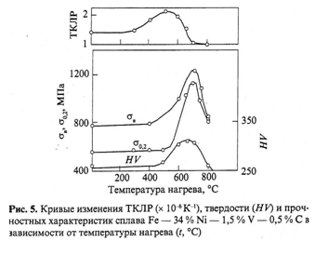

Результаты проведенных исследований показывают, что у сплавов системы Fe — Ni — С с добавками ванадия могут быть получены весьма высокие значения механических свойств (σ02 — до 1000 МПа, σв — до 1300 МПа) при сохранении низких значений ТКЛР (< 2 • 10-6 К-1). Эти сплавы, кроме этого, обладают хорошей морозостойкостью (температура начала мартенситного превращения у них ниже -196 °С). По уровню прочностных свойств сплавы в 2 - 4 раза превосходят сплавы инварного класса (типа 36Н), выпускаемые промышленностью в настоящее время.

**5. Влияние легирования Mn И Со на температурную зависимость внутреннего трения в инварных Fe-Ni-C СПЛАВАХ**

Температурные зависимости внутреннего трения (ТЗВТ) служат важным источником сведений о структуре и релаксационных процессах в сплавах, в частности в инварах. Поскольку инварные сплавы обладают магнитоупругой связью, целесообразно изучить затухание упругих колебаний в этих сплавах, обусловленное релаксационной и гистерезисной составляющей потерь.

Релаксационные эффекты в инварном сплаве (-36% Ni), легированном углеродом, были изучены в герцовом диапазоне частот. Автором работы на кривых ТЗВТ был выявлен максимум при температуре 473 К, который является суперпозицией пика Финкельштейна—Розина и магнитодиффузионного пика, последний из которых устранялся наложением магнитного поля напряженностью 250Э.

Релаксационные эффекты в ГЦК-Fе-Ni-сплавах инварного состава (-36% Ni), легированных углеродом, изучались также в килогерцовом диапазоне частот. В этом случае температура пика ВТ возросла и составила 520—550 К, однако отчетливого разделения двух вкладов в затухание упругих колебаний без наложения поля не удалось осуществить из-за относительно высокой температуры Кюри сплавов, содержащих около 36%Ni(513 К,525 К,546 К). Кроме того, как на низких частотах так и на частотах килогерцового диапазона при температуре ниже комнатной наблюдается рез кое увеличение затухания упругих колебаний, связанное с потерями энергии на магнитоупругий гистерезис.

В работе исследована ТЗВТ в килогерцовом диапазоне частот в ГЦК Fе—Ni—С-сплавах, содержащих около 30 маc. % Ni, дополнительно легированных углеродом для обеспечения инварного эффекта. Релаксационный пик ВТ в этих сплавах, обнаружен при температурах 548—564К, значительно превышающих точку Кюри, уменьшение которой до 438—449 К обусловлено понижением со держания Ni (-30 маc. %) Показано, что интенсивность пика возрастает с увеличением концентрации С, а энергия активации процесса составляет 1.1 эВ, что соответствует энергии активации диффузии углерода в аустените.[4]

Одним из способов управления магнитным со стоянием аустенита является легирование элементами замещения, в частности Mn и Со, по-разному влияющих на термодинамическую активность углерода в аустените и его распределение в твердом растворе. Для изучения релаксационных процессов в парамагнитной области важным обстоятельством является то, что эти элементы (Со- ферромагнетик, Mn –антиферромагнетик) заметно смещают точку Кюри Fe-Ni сплавов. Для изучения совместного влияния элементов внедрения и замещения на релаксационные процессы в инварных сплавах в работе [4] исследованы ТЗВТ в килогерцевом диапазоне частот (1,5-2 кГц) в ГЦК Fe-Ni сплавах, которые содержат около 30 мас. % Ni,1 мас.%С и небольшие добавки Mn и Со. Для сравнения проведены измерения ТЗВТ в сплавах близкого базового состава, не содержащих углерод.

Для определения влияния Мn и Со на интенсивность затухания упругих колебаний в ГЦК Fе—Ni—С сплавах построены температурные зависимости ВТ за вычетом фона с использованием гауссовской аппроксимации (рис.2.1). Добавление Мn в сплав Fе-30.1% №-0.44% Мп-1.22% С смещает максимум ВТ влево по оси температур и уменьшает его интенсивность по сравнению с параметрами пика ВТ в сплаве Fе-30.1%,Ni-1.18% С (см. рис.5.1, кривая ***2).*** Введение Со в сплавы Fе-30.3% Ni-0.5% Со-1.22% С и Fе-30.6% Ni-1.0% Со-1.05% С приблизительно вдвое увеличивает высоту максимума затухания по сравнению с затуханием в сплаве Ре—30.1% №-1.18% С, а с увеличением содержания кобальта пик уширяется и смещается в сторону более высоких температур (см. рис.2.1, кривые *3, 4).* На концентра ционной зависимости высоты максимума затухания для легированных Мn и Со сплавов наблюдается значительное отклонение значений δmах от кривой, усредняющей точки для сплавов Fе—Ni—С (рис. 5.2).

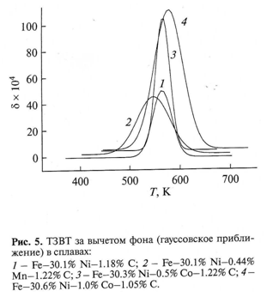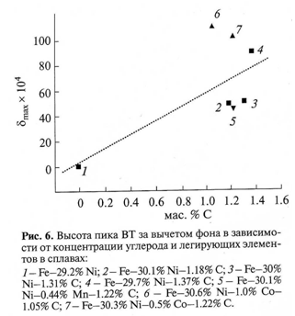

Противоположное влияние Мn и Со на интенсивность пика ВТ коррелирует с данными амплитудной зависимости внутреннего трения (АЗВТ), согласно которым введение Мn уменьшает, а легирование Со увеличивает уровень амплитуднозависимых потерь в ГЦК Fе—Ni—X—С (X = Мn, Сo)-сплавах в широком диапазоне амплитуд деформаций.

Таким образом, Со, в отличии от слабого влияния Mn, увеличивает уровень рассеяния упругой энергии в инварных Fе—Ni-С сплавах с содержанием Ni около 30%,что может быть обусловлено следующими обстоятельствами. Увеличение уровня ВТ в ГЦК Fе—Ni-сплавах наблюдалось при изменении концентрации Ni выше 29,2 % до 36%, что в свою очередь сопровождалось расширением интервала распределения сверхтонких магнитных полей. Увеличение сверхтонкого магнитного поля на ядрах атомов железа в сплаве Fе—Ni-Со-С по сравнению с его значение для сплава Fе—Ni-С указывает на то, что введение Со в сплав, содержащий около 30% Ni, изменяет его магнитное состояние подобно увеличению содержания Ni выше 29,2 %. Учитывая тот факт, что Со увеличивает термодинамическую активность углерода в аустените, можно ожидать влияние этого элемента на распределение атомов С в кристаллической решетке и на соотношение числа одиночных атомов С и пар атомов С-С в ближайших соседних междоузелиях, что может усилить вклад в затухание упругих колебания в Fе—Ni-Со-С аустените. В тоже время такой карбидообразующий элемент как Mn, связывая углерод в аустените в атомные кластеры, обогащенные Mn и С, может снизить интенсивность затухания упругих колебаний (рис. 2.3). В случае роста числа одиночных атомов С увеличивается вероятность существования диполей С-С в 3-5 координационных сферах, которые согласно модели дают основной вклад в релаксацию Финкельштейна-Розина.

Не исключается также другой механизм, заключающийся во вкладе в релаксацию непосредственно одиночных атомов С, которые в паре с одним из легирующих элементов или вакансий, созданных закалкой, образуют соответствующие диполи, вращение которых под воздействием упругих напряжений порождает ВТ.

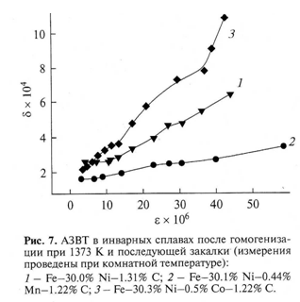

**Выводы**

1.Для γ-Fe-Ni сплавов характерно, что в слабом ферромагнитном состоянии спонтанная магнитострикция обратнопропорциональна квадрату температуры, а коэффициент спонтанной магнитострикции имеет положительное значение. В сильном ферромагнитном состоянии при температурах ниже tк в γ-Fe-Ni сплавах магнитный вклад в ТКЛР практически не обнаруживается и только в узкой области температур, примыкающей к Тс , спонтанная магнитострикция сплавов по составу близких к Ni пропорциональна квадрату температуры, а коэффициент спонтанной магнитострикции имеет малые значения и отрицательный знак.

2.Со в отличие от слабого влияния Mn, увеличивает уровень рассеяния упругой энергии в инварных Fe-Ni-С.

3.В результате деформации сплавов Fe-Ni и Fe-Ni-С наблюдается уменьшение ТКЛР и повышение температуры перегиба Тп. С ростом степени деформации уровень прочностных свойств повышается.